Slovenská technická univerzita v Bratislave

Fakulta informatiky a informačných technológií

Počítačové a komunikačné siete  
Komunikácia s využitím UDP protokolu

1. Zadanie

Navrhnite a implementujte program s použitím vlastného protokolu nad protokolom UDP (User Datagram Protocol) transportnej vrstvy sieťového modelu TCP/IP. Program umožní komunikáciu dvoch účastníkov v lokálnej sieti Ethernet, teda prenos textových správ a ľubovoľného súboru medzi počítačmi (uzlami). Program bude pozostávať z dvoch častí – vysielacej a prijímacej. Vysielací uzol pošle súbor inému uzlu v sieti. Predpokladá sa, že v sieti dochádza k stratám dát. Ak je posielaný súbor väčší, ako používateľom definovaná max. veľkosť fragmentu, vysielajúca strana rozloží súbor na menšie časti - fragmenty, ktoré pošle samostatne. Maximálnu veľkosť fragmentu musí mať používateľ možnosť nastaviť takú, aby neboli znova fragmentované na linkovej vrstve. Ak je súbor poslaný ako postupnosť fragmentov, cieľový uzol vypíše správu o prijatí fragmentu s jeho poradím a či bol prenesený bez chýb. Po prijatí celého súboru na cieľovom uzle tento zobrazí správu o jeho prijatí a absolútnu cestu, kam bol prijatý súbor uložený. Program musí obsahovať kontrolu chýb pri komunikácii a znovu vyžiadanie chybných fragmentov, vrátane pozitívneho aj negatívneho potvrdenia. Po zapnutí programu, komunikátor automaticky odosiela paket pre udržanie spojenia každých 5s pokiaľ používateľ neukončí spojenie ručne. Odporúčame riešiť cez vlastne definované signalizačné správy a samostatný thread.

1. Návrh hlavičky

CRC

Odosielané dáta

Poradie fragmentu

Veľkosť fragmentu

Identifikátor správy

* 1. Identifikátor správy (1B)

Určuje typ odosielanej správy :

* 1 - inicializácia spojenia
* 2 - inicializácia správy
* 3 - odosielanie *textovej* správy
* 4 - odosielanie *súboru*
* 5 - odpoveď - úspešne prijatá správa
* 6 - odpoveď - neúspešne prijatá správa
* 7 - keep alive správa
  1. Veľkosť fragmentu (2B)

Určuje veľkosť odosielaného fragmentu pri odosielaní textovej správy alebo súboru

* 1. Poradie fragmentu (2B)

Určuje poradie odosielaného fragmentu pri odosielaní textovej správy alebo súboru

* 1. Odosielané dáta

Dáta odosielané v správe

* 1. CRC (4B)

Kontrolný súčet na overenie správnosti odosielaných dát

1. Opis programu
2. 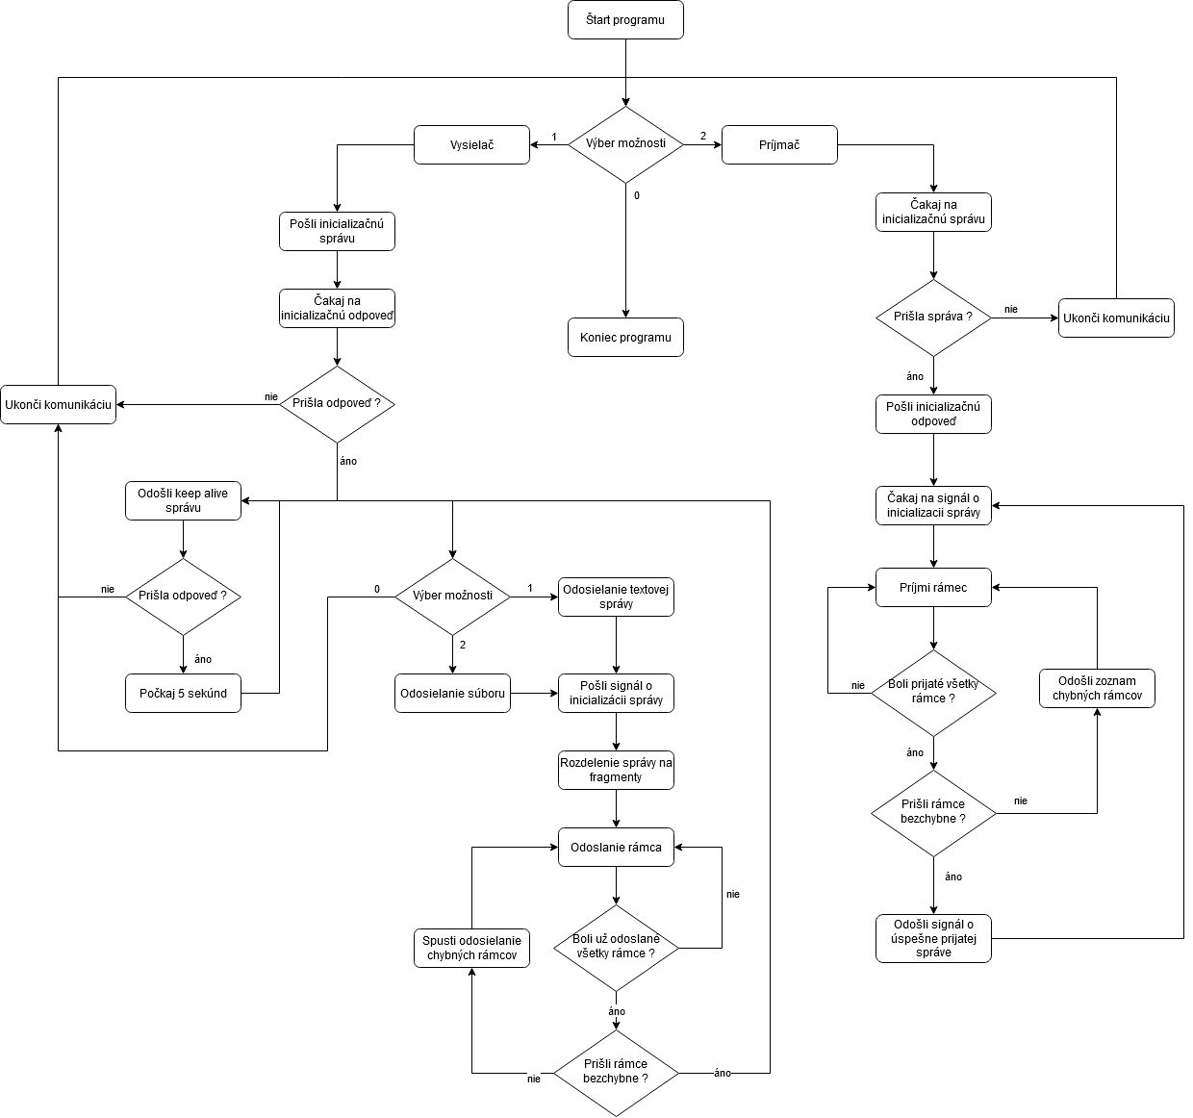Bloková schéma programu